📄 YD-SL60120 | 1.2米*0.62米 大入口板材粉碎机
越都1.2米宽大入口粉碎机，专为1米宽度以上的板材类材料粉碎处理而设计。
它能轻松粉碎各类塑料橡胶物料、纸张纸箱物料、展示广告牌、会议广告板等各种展示板和说明材料，确保高效、安全、操作简便。
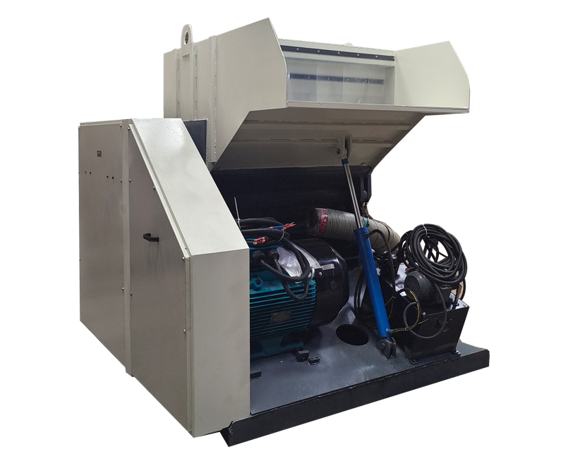 | 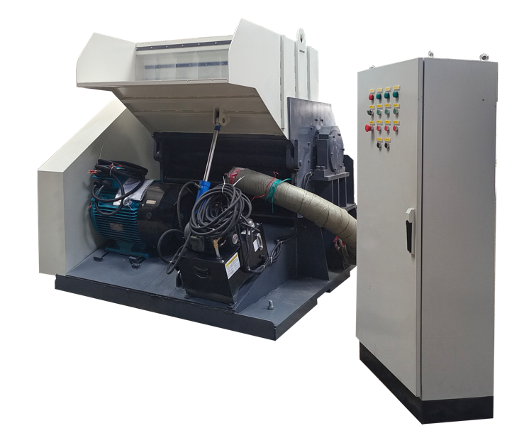
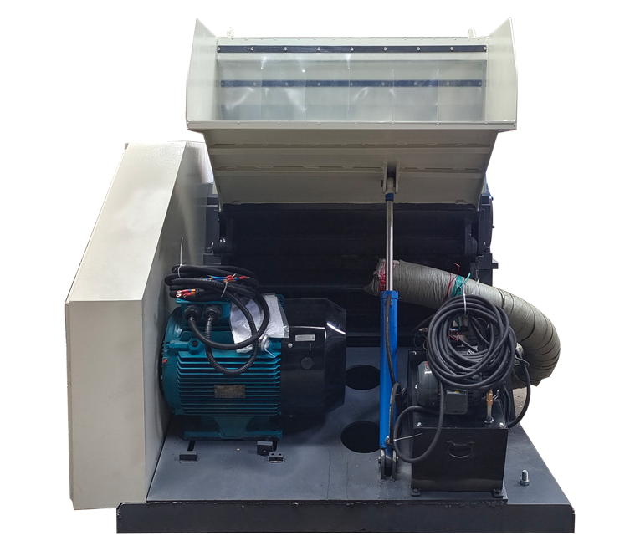 | 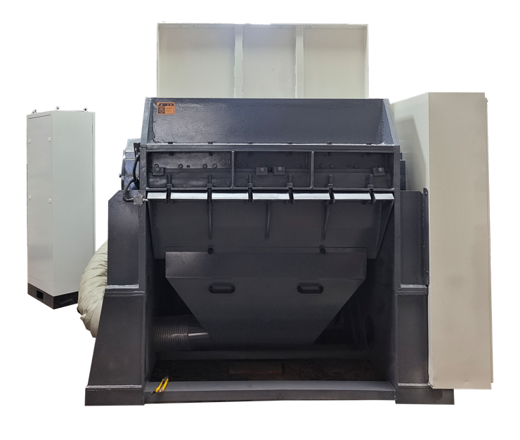
刀具有效切割宽度：12000mm
刀片材料：D2
PP板粉碎备注：针对PP材质特别实用，如果工厂现场是24小时工作，使用三个月需要磨一次刀片
旋转直径：600mm
刀具转速：480RPM
整机材质：钢板
进料口高度：1600mm
入口宽度：1200mm * 620mm
整机尺寸：长2米，宽2.14米，高2米
整机重量：7500KG
粉碎尺寸：14mm （可调整尺寸）
整机功率：55kw，英国 卧龙电机
产能：3000-5000kg/小时
价格：49.9715万元

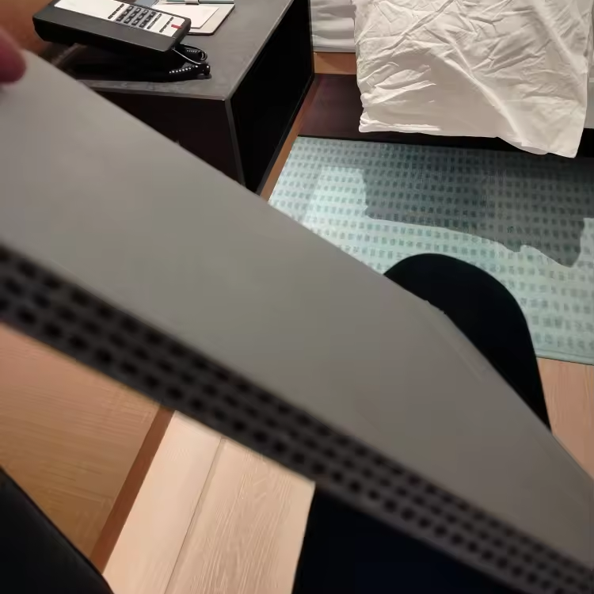
客户案例：
